Zdrowo, bezpiecznie
i wesoło dla dzieci
i młodzieży na
Kozanowie i Pilczycach.

Część 1

Plac integracyjny dla dzieci niepełnosprawny

Zespołu Szkół nr 21 przy ul. Ignuta 28. Kozanów,

Projekt zakłada realizację
- Integracyjnego placu zabaw „Małpi Gaj”

Nr działki: Wrocław ul. Piotra Ignuta 28 działki AR_3, 25/1; AR_3, 26/1; AR_3, 27/1; AR 3, 3

Zaproponowanie mieszkańcom tak szerokiej i ogólnodostępnej infrastruktury w znaczący sposób wpłynie na:

- Integracje dzieci pełnosprawnych i niepełnosprawnych
- Bezpieczeństwo bawiących się dzieci
- Możliwość aktywnego spędzania czasu dla dzieci uczęszczających
do szkolnych świetlic
- Alternatywne spędzanie czasu zamiast przy komputerze
- Umożliwienie integracji społeczności lokalnej

Szacunkowy kosztorys

Składowe projektu cz. 1 | Koszt (brutto)
1. Bezpieczna Nawierzchnia pod plac zabaw | 100.000 zł
2. Plac zabaw linowy dla dzieci w wielu 6-14 lat | 100.000 zł
3. Zagospodarowanie terenu wokół placu – ławki,kosze na śmieci,zieleń,rabaty kwiatowe | 85.000
Razem | 285.000 zł

Część 2

Plac sportowy dla dzieci klas podstawowych
oraz
Miejsca postojowe w sąsiedztwie

Zespół Szkolno-Przedszkolny nr 7,
ul. Koszykarska/ Rękodzielnicza, Pilczyce

Projekt zakłada realizację :

- Plenerowa siłownia dostosowana do grona użytkowników w wieku od 10 lat
  - 6 urządzeń z montażem i realizacją nawierzchni tartanowej
  - Wybór urządzeń np. ze strony: http://www.outdoorfitness.pl/
  - Przykładowa realizacja http://amazondream.nazwa.pl/budzet/projekty-2013/silownia-przy-placu-sp49.pdf

- „Ścieżka Zdrowia” ukierunkowana na ćwiczenie równowagi, sprawności i rywalizacji dostosowana do dzieci w wieku 5-10 lat
  - Realizacja za pomocą spójnego układ równoważni i różnych przeszkód jak np. podwieszona drabinka, pozioma dwustronna ścianka wspinaczkowa itp.
  - Dobór sprzętów musi cechować się nie większym ryzykiem urazów niż place zabaw.
  - Ścieżka powinna otaczać plac sportowy i być jego integralną częścią.

- Miejsca postojowe dla samochodów osobowych przy ulicy Koszykarskiej oraz Rękodzielniczej zgodnie z oznaczeniem na mapie.

Nr działki:
- Plac sportowy - Pilczyce, AR_15, 40 ;
- Miejsca postojowe - Pilczyce, AR_16, 16-17;

Korzyści dla mieszkańców:
- Uzupełnienie lokalnej oferty sportowo rekreacyjnej dla dzieci w wieku od 5 do 14 lat
- Zainteresowanie dzieci sportem i ułatwienie prozdrowotnego wychowania
- Poprawę trudnych warunków postojowych dla samochodów w rejonie istotne dla rodziców dzieci przedszkolnych i szkolnych.

Szacunkowy kosztorys:

Składowe projektu cz 2. | Koszt (brutto)
1. siłownia plenerowa powyżej 10 lat | 80.000 zł
2. ścieżka zdrowia - zestaw równoważni i przeszkód 5-10 lat | 70.000 zł
2. utworzenie miejsc postojowych | 100.000zl
Razem | 250.000 zł

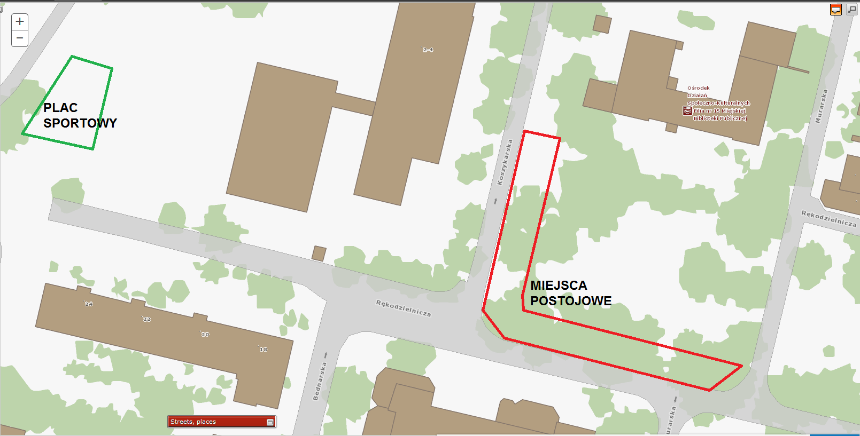
Mapa: ZSP7 , ul. Rekodzielnicza i Koszykarska
Część 3

Rozbudowa kompleksu sportowego
Boisko do siatkówki

Liceum Ogólnokształcące nr VI im. B. Prusa przy ul. Hutniczej 45, Pilczyce,

Projekt zakłada realizację :
- boiska do siatkówki (z nawierzchni EPDM wym. 18x9 m + 3m obrzeża) + piłkołapy + 4 ławki

Nr działki: Pilczyce, AR_17, 9

Zaproponowanie mieszkańcom tak szerokiej i ogólnodostępnej infrastruktury sportowej w znaczący sposób wpłynie na:

- zintegrowanie szkoły ze społecznością lokalną
- zainteresowanie sportem osób w różnym wieku
- ułatwienie prozdrowotnego wychowania dzieci
- umożliwienie integracji społeczności lokalnej
- wykorzystanie terenu z dala od ruchliwych ulic, w otoczeniu ogródków działkowych, co sprzyja uprawianiu sportu
- propagowanie zdrowego stylu życia w każdym wieku

Szacunkowy kosztorys

Składowe projektu cz. 3 | Koszt (brutto)
1. Boisko do piłki siatkowej | 200.000 zł
2. Koszty projektu | 15.000 zł
Razem | 215.000 zł

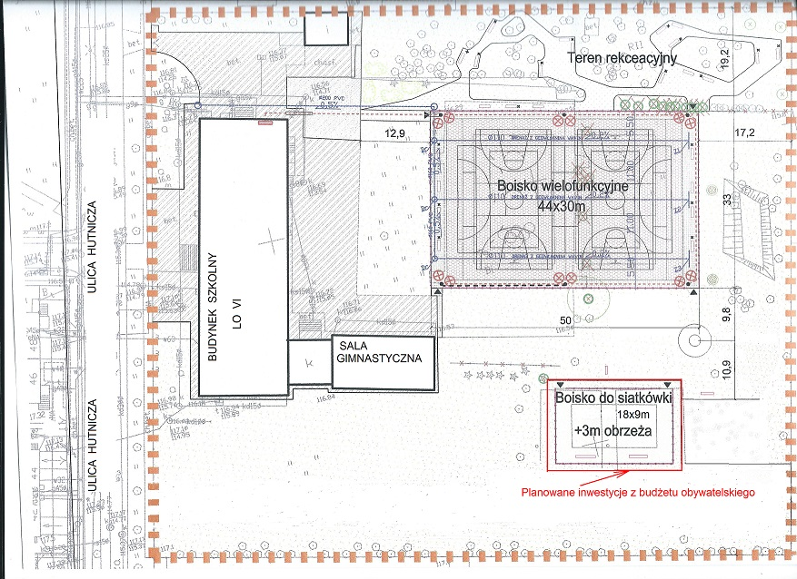

PODSUMOWANIE KOSZTÓW:

Składowe projektu | Koszt (brutto)
1 Część 1 | 285.000 zł
2. Część 2 | 250.000 zł
2. Część 3 | 215.000zl
Razem | 750.000 zł

